《游戏王：大师决斗》系统拆解分析报告

版本信息
版本 | 作者 | 内容调整
V1.0（2026/8/15） | 王鑫杰 | 基础拆解
V1.1（2026/8/22） | 王鑫杰 | 统一标题层级，纠正用词做错误；

游戏概述


基础信息
基础信息 | 说明
游戏名称 | 《游戏王：大师决斗》（Yu-Gi-Oh! Master Duel）
支持平台 | PC / PS / Xbox / Switch / 移动端
游戏类型 | 集换式策略卡牌对战游戏
开发商 | KONAMI
发行商 | KONAMI

游戏简介
《游戏王：大师决斗》是 KONAMI 基于《游戏王》集换式卡牌游戏（TCG / OCG）大师规则打造的全平台数字卡牌对战游戏，于 2022 年 1 月 19 日发行。
游戏采用 OCG / TCG 大师规则，收录卡牌超过 10000 张。玩家可以通过该游戏与全球玩家进行同台竞技，也可以在单人 Solo 模式中体验卡牌主题剧情，了解不同卡牌系列的原创背景和基础玩法。
拆解目标
本文将对游戏的核心对局系统、资源系统、连锁系统、实体规则数字化、卡组构筑系统、卡片获取系统，进行系统性的拆解。
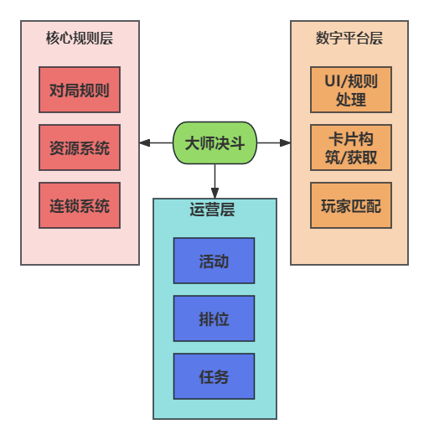

核心体验循环
《游戏王：大师决斗》的核心体验循环可以概括为：
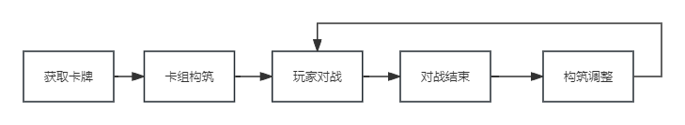
该游戏的玩家核心体验是随着玩家的对于环境理解加深（玩家认知增长）、卡牌池扩增，和构筑的多样化而而逐渐增长的。

系统全景图
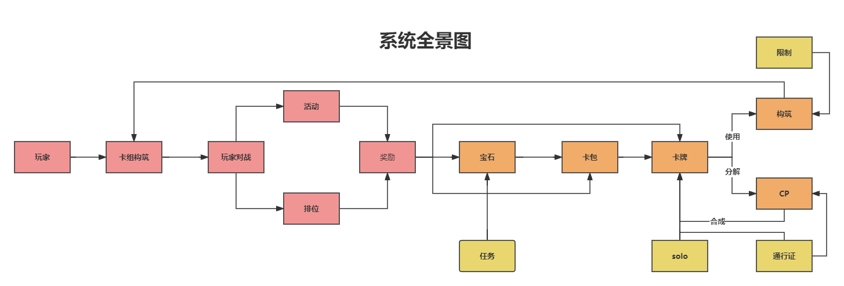
系统结构
核心对局：

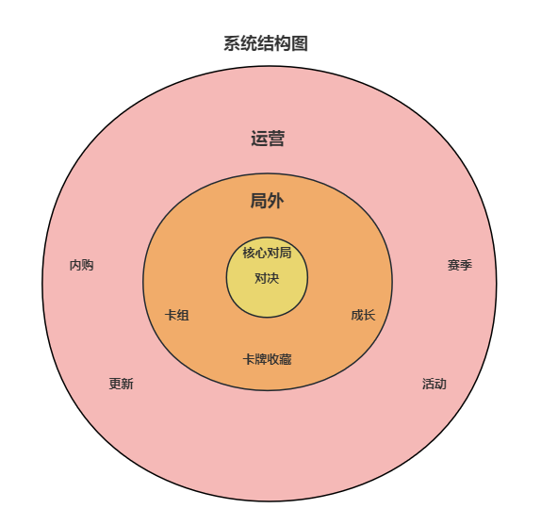

核心对局系统
单局游戏目标:
玩家需要利用手卡资源，在与对手的交互阻截中，进行资源转换展开卡组，打造场面，增大己方优势，直至获取胜利。
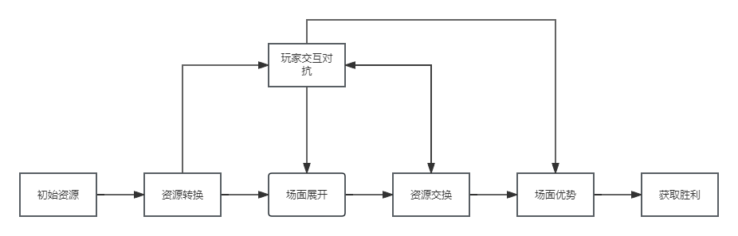
回合阶段
《游戏王：大师决斗》的单个玩家回合分为六个阶段：抽卡阶段、准备阶段、主要阶段 1、战斗阶段、主要阶段 2、结束阶段。
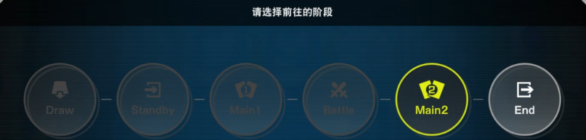
回合进程

抽卡阶段 
抽卡阶段中，玩家只能进行抽取卡牌或应对抽卡动作发动可用效果。在规则上，玩家每回合通常只能在该阶段抽取一张卡。该阶段的基础切换由系统自动执行。

准备阶段 
准备阶段本身没有主要主动行动，但会处理写明“在准备阶段发动”或“准备阶段适用”的卡牌效果。玩家也可以对这些效果进行连锁响应。该阶段的基础切换同样由系统自动执行。

主要阶段 1
主要阶段 1 是玩家执行进行资源转换、场面展开和策略执行的主要阶段。
玩家可以在该阶段进行怪兽召唤、变更表示形式、发动卡牌效果、盖放卡牌、设置魔法陷阱，也可以宣告进入战斗阶段或直接进入结束阶段。

战斗阶段 
战斗阶段中，该阶段是玩家把已经建立的资源优势转化为 LP / 场面优势。
玩家可以选择自己场上表侧攻击表示的怪兽，对对方怪兽或对方玩家本身发出攻击宣言。如果对手场上没有怪兽，则可以直接攻击对手。
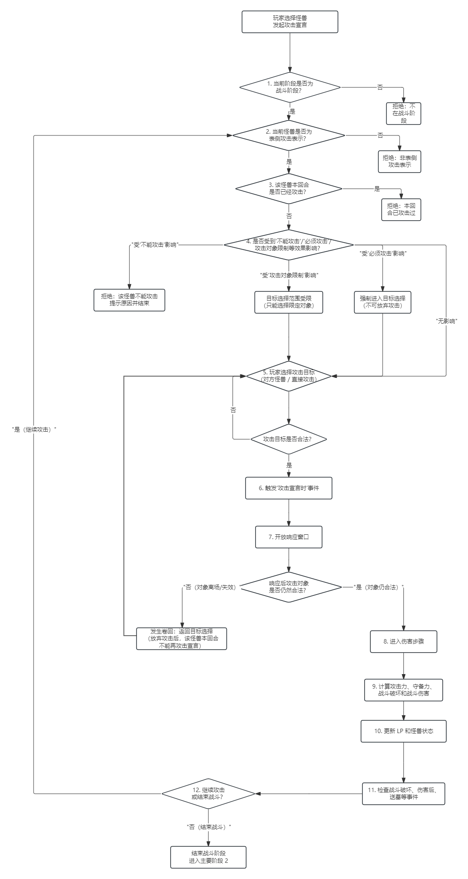
伤害计算阶段：
伤害计算阶段属于战斗阶段中的具体处理环节，用于计算战斗伤害并判定战斗结果。该阶段涉及攻击力、防守力、战斗破坏、贯穿伤害、战斗诱发效果和伤害步骤限制等规则。
伤害计算结束后，流程会回到战斗阶段，直到玩家不再继续攻击或没有可攻击怪兽。
战斗伤害计算规则：
攻击表示 vs 攻击表示：攻击力高者存活，攻击力低的怪兽被战斗破坏；双方攻击力相同则同归于尽；攻击方在攻击力高于被攻击方时，其差值作为战斗伤害给予对方玩家；
攻击表示 vs 守备表示：攻击力高于守备力时，守备怪兽被破坏，攻击方不受伤害；攻击力低于守备力时，守备方玩家不受伤害，攻击方受到差值伤害；数值相同则双方均无伤害、无破坏；
直接攻击：对方场上无怪兽时可直接攻击玩家，造成相当于攻击力的战斗伤害；攻击力为 0 的怪兽直接攻击时造成 0 点战斗伤害，不视为造成直接攻击伤害；
贯穿伤害：部分卡牌效果可在攻击守备表示怪兽时，将超出守备力的数值作为战斗伤害给予对方玩家；
战斗破坏：被战斗破坏的怪兽通常送入墓地，其破坏行为触发战斗诱发类效果与"被战斗破坏"类效果。
战斗结束阶段与卷回
当战斗步骤和伤害步骤反复进行到玩家不再攻击时，玩家可以宣布结束战斗阶段，随后进入主要阶段 2。
战斗阶段存在特殊情况“卷回”。当回合玩家指定自己的怪兽攻击对方怪兽或玩家本身后，如果因卡牌效果导致对方场上怪兽状态发生变化，回合玩家可以重新选择攻击目标，或放弃此次攻击。
注意，发生卷回后，如果玩家放弃该怪兽的攻击，转由选择其他怪兽攻击，则原怪兽本战斗阶段内不能再次进行攻击宣言（被视为攻击完毕）。由于该怪兽已经进行过战斗宣言，在主要阶段 2 中也不能再变更表示形式。

主要阶段 2 
主要阶段 2 是战斗阶段之后的第二个主要阶段，只有玩家进入过战斗阶段后才会出现。该阶段可执行的操作与主要阶段 1 基本一致。
注意，在战斗阶段已经进行过攻击宣言的怪兽，即使在主要阶段 1 没有变更表示形式，也不能在主要阶段 2 中变更表示形式。

结束阶段 
结束阶段是一个回合内的最后阶段，作为该回合的边界存在同时承接部分延迟结算。
玩家宣布回合结束后，处理写有“回合结束时”“结束阶段时”等文本的卡牌效果，在该阶段结束时，如果当前回合玩家手牌超过 6 张，需要由当前回合玩家选择多余卡片舍弃至手牌 6 张。
行动系统：
在大量数字卡牌游戏中，玩家通常通过 Mana、费用、行动点等统一资源决定“本回合能做多少事”。这类系统的特点是，所有行动共享一个明确的预算上限：玩家即使拥有很多牌，也无法无限执行动作。
《游戏王》没有这种统一费用系统。绝大多数卡牌并不存在“消耗 X 点 Mana 才能发动”的规则，而是将行动点这一资源限，
次数限制
通常召唤：通常情况下，玩家每回合只能进行一次通常召唤，即使手中拥有多个可以直接召唤的怪兽，在消耗完通招次数后，不能把它们部署到场上。
设计目的：除了通常召唤本质是提供给玩家每回合稳定提供的一次基础部署机会
次数限制，本身为了
资源限制
卡牌：单个回合结束后玩家的当前持有手牌数目不能大于6张（结束阶段统计玩家持有卡牌数目如果大于6张需要将超出限制的卡牌丢弃知道计数达到6张为止），但处于该玩家回合内时可持有卡牌数目无上限。
设计目的：希望玩家可以在己方回合进行展开时，可以确保资源转换不会因为手牌而被中断。同在结束阶段的弃卡环节允许玩家进行二次决策。
场地资源：游戏内单个玩家可使用的场地为12格空间（5格主要怪兽区，1格额外怪兽区，5格魔法陷阱区，1格场地魔法区），当场地都被占用时，无法玩家进行需要使用场地的行动。
设计目的：提供玩家的行动的基础场地和部分规则执行的承载点。
素材：部分卡牌（上级/融合/仪式/超量/同调/连接/灵摆）需要先消耗其他卡牌满足自身登场条件才能使用，被消耗的卡牌则被作为素材。
设计目的：提供特殊怪的出场条件以及额外送墓渠道。
LP：基础资源，关联玩家是否可以继续游戏，同时也作为可消耗资源。
设计目的：基础胜利条件之一，附属资源消耗点
墓地：规定的卡牌存放地，所以非除外卡牌均放置在此处。
设计目的：作为第二场地资源点，提供部分卡牌效果发动的满足条件之一。
除外区：规定的卡牌存放地，所有除外卡牌存放此处。
设计目的：作为第三场地资源点，提供部分卡牌效发动的满足条件之一。
条件限制：
特殊召唤：部分卡牌（此处只指怪兽卡），需要满足自身召唤条件才能被召唤（否则无法使用。）
效果适用：卡牌效果的适用也需要满足自身使用条件，如卡牌当前状态，所处区域，否满足。
玩家的行动本身是让卡牌可以处于满足自身使用条件的策略行动。
效果次数限制：卡牌效果的在满足自身条件限制前，还存在一个特殊限制。以卡名一回合一次为例，该限制只允许卡牌的效果在该回合只能使用一次，且后续的同名卡牌的该效果无法使用。
设计目的：该限制本质是限流锁，是为了防止部分卡牌效果的使用导致局部资源循环的带来不平衡的收益。
规则限制：
卡牌效果使用还会受到流程规则限制，拥有一张可以使用的卡，不代表任何时刻都可以使用它而需要考虑，该卡当前处于什么 Phase/当前是否存在响应窗口/速攻魔法是否允许响应/当前连锁中是否可以发动/是否错过时点/某张卡现在位于哪个区域/当前是否受到某种召唤限制。
其具体表现为在所有条件和情况满足时，弹出效果使用请求窗口。

对局界面

游戏对局界面
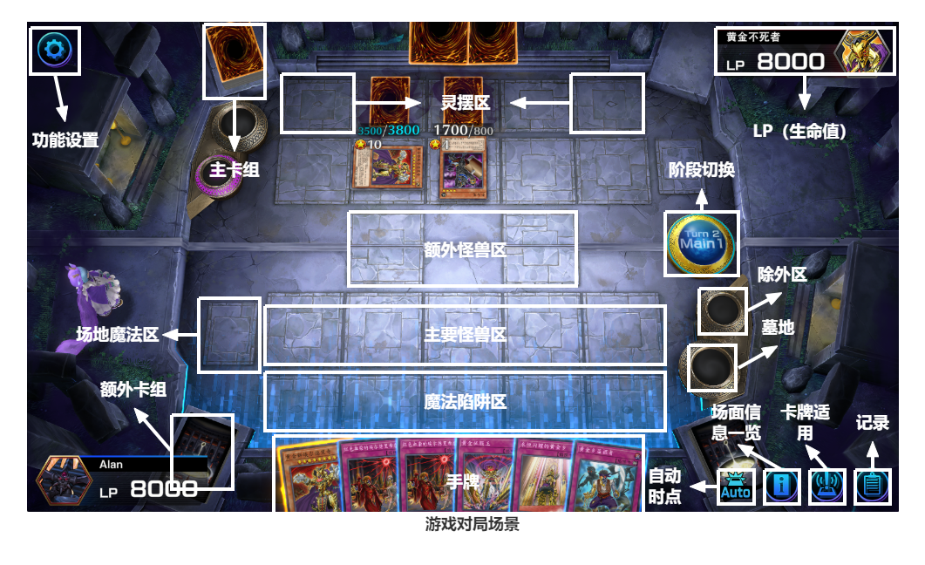
主要怪兽区
当玩家进行怪兽召唤行为时，被召唤的怪兽会以玩家选择的表示形态，放置在该区域。该区域，双方玩家各自拥有五个主要怪兽格。
主要怪兽区可以放置怪兽卡和陷阱卡因为自身效果文本记述，满足规则条件也可以被放置。
额外怪兽区
额外怪兽区位于场地中央，共有两个额外怪兽格。
与主要怪兽区相同，额外怪兽区允许具有怪兽属性的卡牌放置，但不同是额外怪兽区只允许怪兽卡且只能放置来自额外卡组的怪兽卡，该区域会检查卡牌召唤请求的位置，如果检测出该请求的位置是额外卡组，且当前自己当前未占用额外怪兽区，存在空位则允许该卡片放置。
但额外怪兽区，游戏规则上双方玩家只能各自占用一个，当一个额外怪兽区被一方使用时，具体判断流程如下。
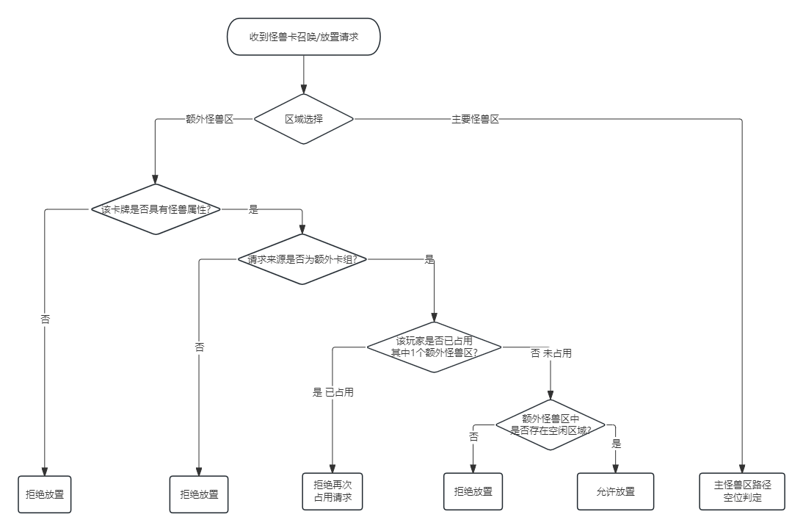
但在特殊情况中，玩家可以同时占据两个额外怪兽区，该情况与连接怪兽的额外规则相关，详见4.6.9连接召唤。
魔法陷阱区
魔法陷阱区用于存放发动中的魔法卡、陷阱卡、盖放魔法陷阱卡，该区域的占用逻辑与主要怪兽区的占用逻辑相同，不再重复。区别仅为允许放置的卡存在差异。
场地魔法区
场地魔法区，仅能放置带有场地魔法标签的魔法卡，还增加了额外规则，玩家试图使用第二张场地魔法卡时，上一张场地魔法卡前往墓地，释放被占用的场地魔法区，然后被第二张场地魔法卡占用。
灵摆区域
灵摆区域由魔法陷阱区两端兼任。
该区域在允许带有魔法，陷阱标签的卡牌放置外，又允许带有灵摆卡牌放置;其具体的逻辑是，灵摆卡拥有两种标签（怪兽，魔法）根据将要放置的位置，而显示或隐藏不匹配的标签，放置位置在魔法陷阱区时，隐藏了怪兽标签，暴露了魔法卡标签，此时该卡被视作魔法卡。
墓地
墓地用于放置被破坏、解放、作为素材、Cost 丢弃/送墓、规则性移动的卡牌，卡牌进入墓地的动作强制经过 sendToGraveyard()，规则检查集中在一处（单一职责、可测试）。
双方墓地会绑定各自的持有者（onwer），固定归属。
墓地卡牌的存放逻辑：
墓地为可以看作有序列表，当卡牌进入墓地时，会按照卡牌进入墓地的先后顺序打上数据标记，角色查看墓地卡牌时，打开的卡牌列表也会按照该标记排列和显示。同时当卡牌从墓地离开后，该标签被清除，再次进入时，添加新的数据标记。
墓地会按 activationZone 过滤出可在墓地发动的效果卡牌，与场地效果隔离。
除外区
除外区用于放置被除外的卡牌，双方玩家被允许查看双方除外区的卡牌，其卡牌存放逻辑与墓地一致，此处不再赘述。
卡牌进入除外区时与卡牌进入墓地同理，存在卡牌状态转换，分别为从在场状态变为除外状态，和墓地状态变为除外状态，该过程依旧会分别打开时点窗口，为部分卡牌的效果提供发动条件。
注意，卡牌以里侧表示进入除外区时，在除外除外状态外，还额外增加了封锁状态，在该状态下双方玩家无法查看该卡牌信息。
PS.除外：卡牌不进入墓地，而是被放置到除外区的行为。除外不同于送入墓地，也不同于破坏。
连锁系统：
连锁系统是《游戏王》效果互动的核心机制。
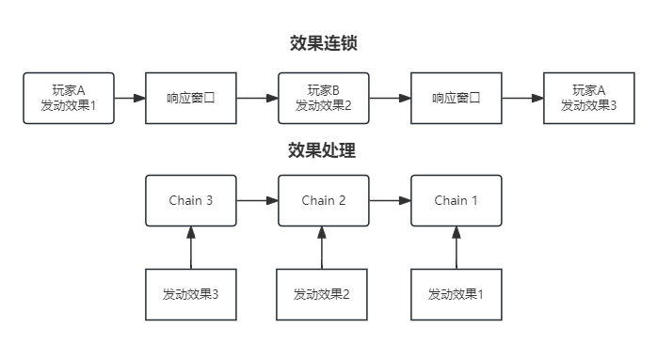
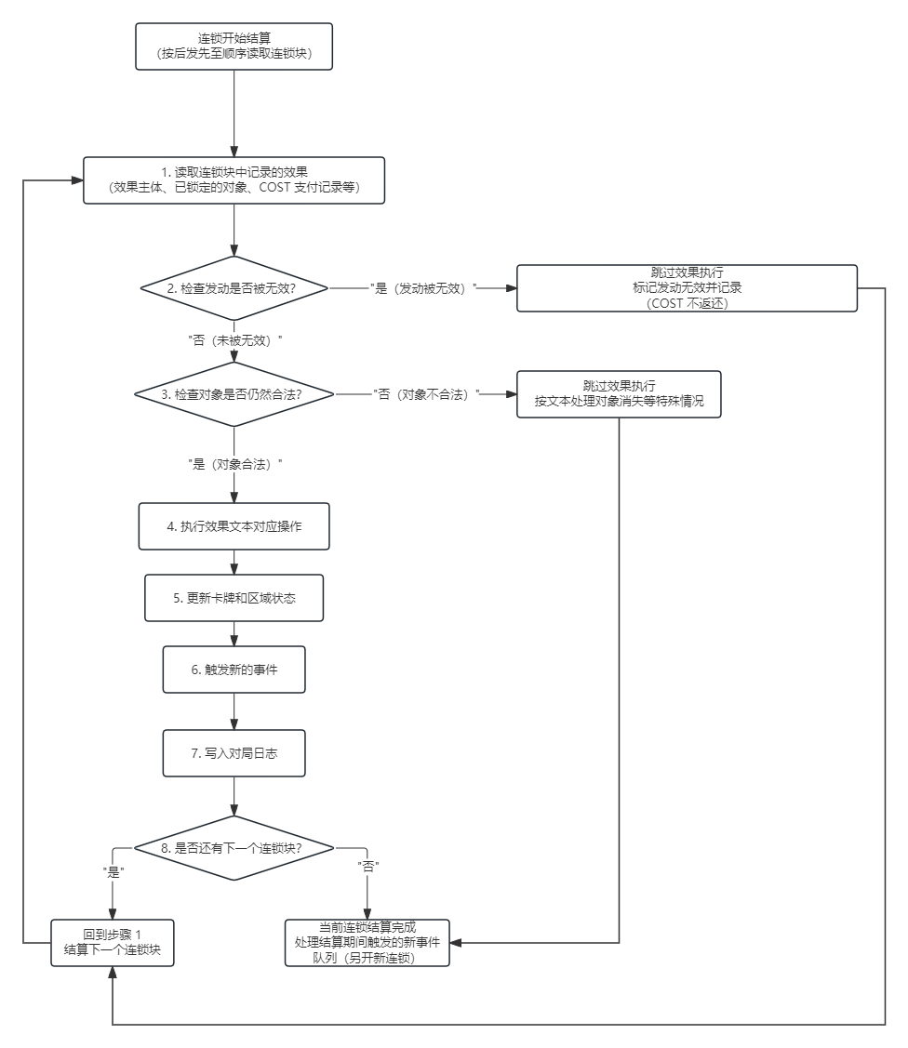
本质上它是将多个效果按照“后发先至”的顺序排列，并逐一结算的队列系统。
该系统的围绕着效果使用优先权争夺而运转，同时与时点机制和咒纹速度高度关联。
通常来说，本回合玩家发动卡牌效果时会打开连锁窗口，同时移交优先权并询问对手玩家是否发动效果接续连锁，以及确认是否可以发动效果，若无可发动效果，移交优先权给本回合玩家
效果使用优先权，为每次操作或结算后，系统会开放新的响应时点，玩家可以选择发动效果或放弃。当双方连续放弃后，连锁中断并进入效果结算。
时点：
时点是游戏过程中允许玩家行使优先权、发动效果的检查点。它主要出现在每个动作结束后，主要由系统检查场地上是否存在可发动效果，以及是否有玩家需要响应。
而具体检查点，则分布如下
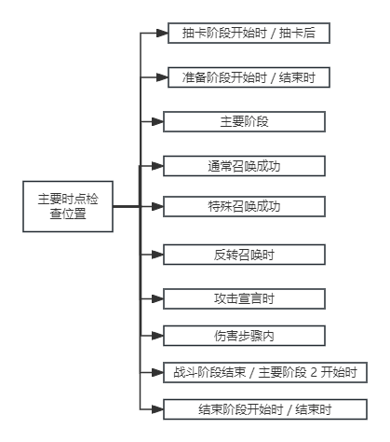
咒纹速度：
所有卡牌效果的使用都具有固定的速度，该咒纹速度会导致效果是否允许与连锁中的上一个效果相应。
咒文速度 | 代表类型 | 响应规则
1 速 | 通常魔法、怪兽启动效果 | 只能被 2 速或 3 速响应。
2 速 | 速攻魔法、陷阱、即时诱发效果 | 可以被 2 速或 3 速响应。
3 速 | 反击陷阱 | 只能被 3 速响应。
规则上，只有速度不低于对手效果的效果才能加入连锁。

效果处理与逆序结算
当连锁结束后，连锁中的效果会从最高连锁数开始，按照后发先至的顺序逐一结算。每张卡牌或每个效果完整处理完后，才会继续处理下一张。
在连锁结算过程中，部分卡牌可能满足新的诱发条件，但这些效果通常不会插入当前连锁，而是等待当前连锁完全结算后，再另开新连锁处理。
设计目的：在玩家双方交互对抗时，本质是围绕效果使用优先权的争夺，和不对等信息对抗，该设计可以显著增加玩家间的互动密度与策略博弈深度，以及提高了规则、信息和操作复杂度。

胜负条件
《游戏王：大师决斗》的主要对战模式采用 1v1 形式。
本游戏的胜负条件总体来说是通过不同方式增大己方的优势局面让对手无法做出有效应对。
不过常见胜负条件包括：任意一方玩家 LP 归零、任意一方主卡组抽空，并在抽卡阶段无牌可抽、部分卡牌通过特殊胜利效果直接判定胜利。
以 LP 归零为例，胜利流程可以理解为：攻击或效果造成伤害，计算伤害后更新 LP，当一方 LP 降至 0 时，对局进入结算流程，并判定另一方获胜。
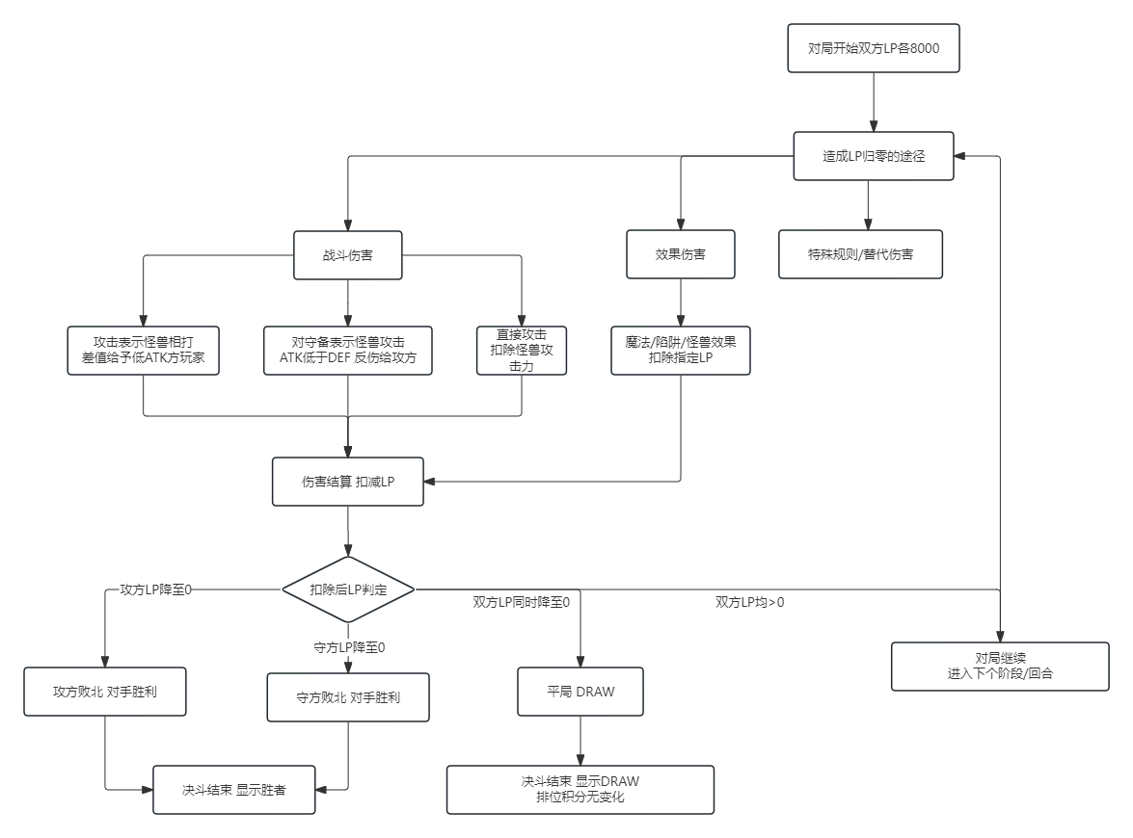
以卡组抽空为例，胜利流程可以理解为：玩家在抽卡阶段需要抽卡，但主卡组已无可抽卡牌，判定该玩家无法继续执行抽卡动作，并判定其失败。
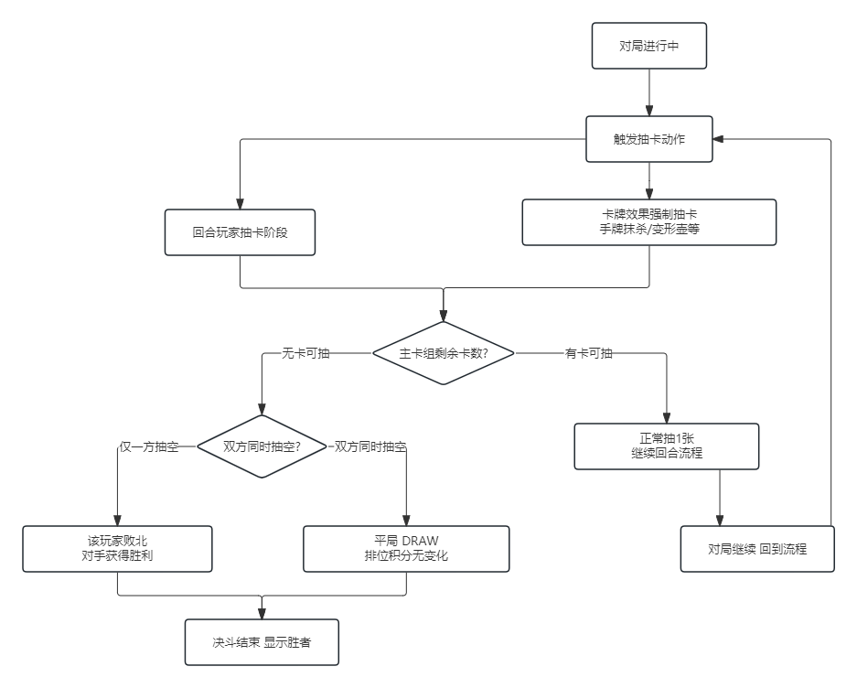
以特殊胜利条件为例，其流程可以为：卡牌效果满足指定条件后，系统不再通过 LP 或卡组数量判断胜负，而是直接根据卡牌文本执行特殊胜利结算。

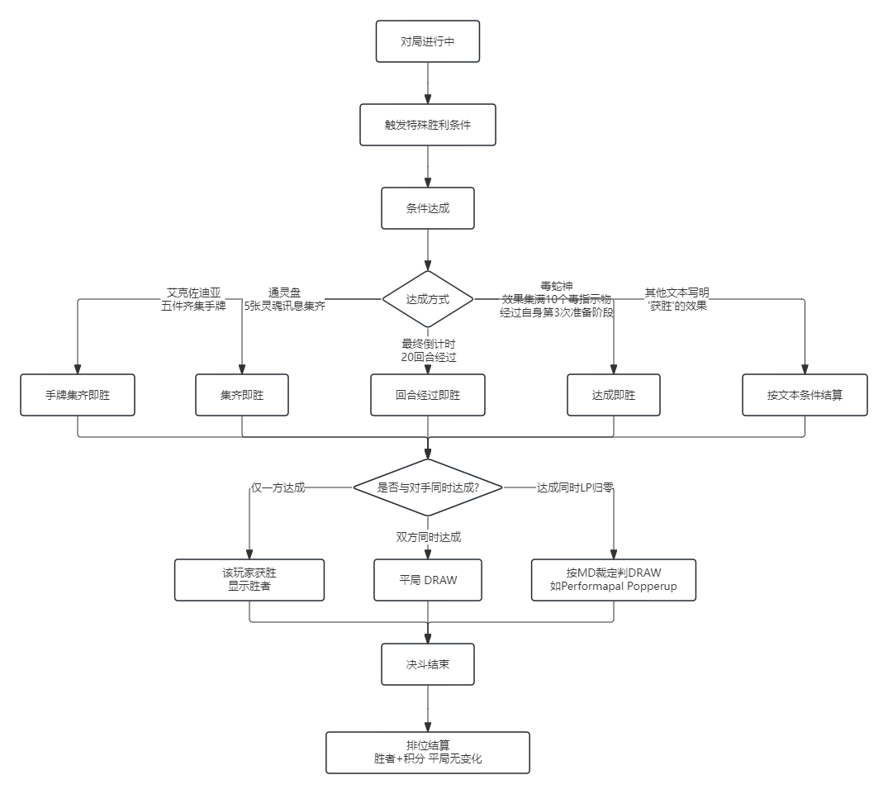

禁卡表
《游戏王：大师决斗》沿用 OCG 体系中的禁止、限制、准限制框架，但维护一套独立于实体 OCG / TCG 的禁卡表。
当前游戏内的禁卡表主要通过以下方式限制卡牌：
1.禁止：彻底移除该卡在构筑中的可用性，通常用于处理破坏当前对局环境的卡，例如 FTK 组件、无解压制组件或环境毒瘤卡。
2. 限 1：每套卡组只允许投入 1 张，通常用于削弱关键检索件、展开件或强力泛用卡，同时保留该卡的可用性。
3.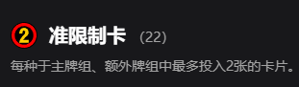 限 2：每套卡组只允许投入 2 张，属于相对轻微的限制方式，常用于警示或轻度削弱。
禁卡表的功能包括：
防止先手必胜：限制一卡展开、无限连锁、OTK / FTK 等极端战术，保证对局至少存在交互空间。
维持卡组多样性：避免某个主流卡组长期独占环境，为中低强度卡组保留生存空间。
精准打击核心件或泛用卡：限制本家核心件可以削弱特定卡组强度，限制泛用卡可以降低所有卡组外挂同一套组件的倾向。
作为环境减压阀：当新卡过强时，官方可以先限制再观察；当环境强度下降时，也可以解禁或放宽限制。
配合出卡节奏：禁卡表更新通常会与新卡包、主流卡组轮换和活动环境变化形成配合。
降低玩家损失感：被限制或禁止的卡牌在更新时通常会提供等量分解材料补偿，使玩家因规则调整造成的资源损失降低。

卡牌种类
《游戏王：大师决斗》的卡牌总体可以分为怪兽卡、魔法卡、陷阱卡。不同类型卡牌在发动方式、放置区域、持续时间、是否入连锁、是否可在对手回合使用等方面存在差异。

魔法卡
魔法卡通常从手牌发动，发动后根据类型决定是否送入墓地或留在场上。
类型 | 标识 | 说明
通常魔法 |  | 发动入连锁，结算后通常送入墓地。
永续魔法 |  | 留在魔法陷阱区持续适用效果；离开场上后效果失效。
速攻魔法 |  | 可以在特定时点连锁发动，部分情况下可在对手回合使用。
场地魔法 |  | 放置于场地魔法区；每方通常同时最多存在 1 张场地魔法，新场地发动时旧场地送入墓地。
仪式魔法 |  | 用于仪式召唤，通过从手牌或场上解放满足条件的怪兽来召唤仪式怪兽，结算后通常送入墓地。
装备魔法 |  | 以场上怪兽为对象进行装备；装备对象离场时装备卡通常随之送入墓地。

陷阱卡
陷阱卡通常不能从手牌直接发动，必须先里侧盖放在魔法陷阱区，等待 1 个回合后才能发动。部分卡牌效果明确允许从手牌发动的情况除外。
类型 | 标识 | 说明
通常陷阱 |  | 发动入连锁，结算后通常送入墓地；可在对手回合的可用时点发动。
永续陷阱 |  | 留在场上持续适用效果，离场后效果失效。
反击陷阱 |  | 咒文速度 3，是唯一可以反制反击陷阱发动的卡牌类型；只能由另一张反击陷阱连锁。

怪兽卡
怪兽卡通过召唤、特殊召唤或设置等方式放置于主要怪兽区或额外怪兽区。怪兽卡在场上可以具有表侧攻击表示、表侧守备表示和里侧守备表示，不存在里侧攻击表示。
类型 | 标识 | 说明
通常怪兽 | 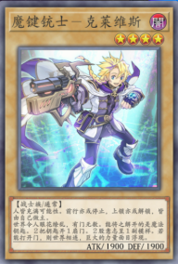 | 卡面没有效果文本，主要由种族、属性、等级、攻击力和守备力构成。
效果怪兽 | 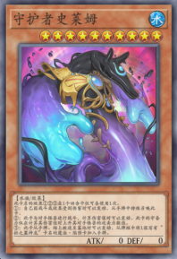 | 卡面记录启动、诱发、即时诱发、永续、反转、无种类等效果类型。（详细在效果处理处详细描述）
仪式怪兽 | 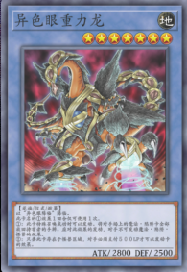 | 卡面为蓝色，通常放在主卡组中，需要通过仪式魔法和解放祭品进行仪式召唤。
融合怪兽 | 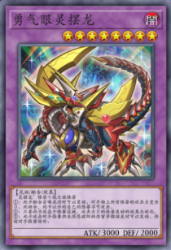 | 卡面为紫色，放在额外卡组中，通过满足融合素材条件并使用融合相关效果进行融合召唤。
同调怪兽 | 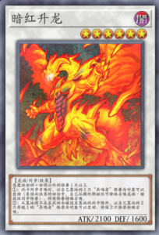 | 卡面为白色，放在额外卡组中，通常使用调整怪兽和非调整怪兽，使星数合计满足要求后进行同调召唤。
超量怪兽 | 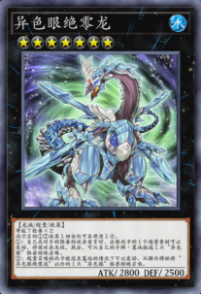 | 卡面为黑色，放在额外卡组中，通常用两只或以上相同等级怪兽叠放进行超量召唤；超量怪兽没有等级，拥有阶级。
灵摆怪兽 | 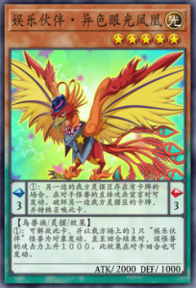 | 卡面分为怪兽部分和灵摆效果部分，可以作为怪兽使用，也可以设置到灵摆区作为魔法卡使用。
连接怪兽 | 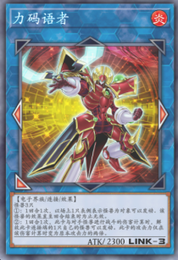 | 卡面为深蓝色，没有等级、阶级和守备力，不能变为守备表示，拥有连接箭头和连接数值。
衍生物 | 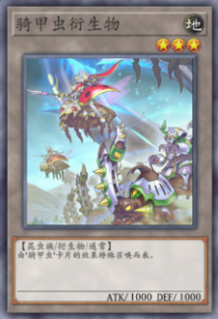 | 由卡牌效果生成的非卡牌怪兽，不能反转或变为里侧，离场时通常直接消失。

召唤系统
怪兽卡只能通过召唤行为才能放置到怪兽区域。不同类型怪兽拥有不同召唤需求，玩家必须满足对应条件，才能将其召唤到场上。

通常召唤
通常召唤每回合通常只有 1 次，包含表侧通常召唤和里侧守备表示设置。是否使用这次通常召唤权由玩家决定。
通常召唤存在等级条件限制。LV4 以下怪兽通常无需代价即可召唤；LV5 至 LV6 怪兽通常需要解放场上 1 只怪兽；LV7 以上怪兽通常需要解放 2 只怪兽。部分怪兽存在特殊条件，例如“太阳神的翼神龙”要求三只及以上素材才能解放召唤。解放素材来自场上，因此场上的里侧表示怪兽也可以作为解放素材。
通常召唤本身不进入连锁，但可以被《神之宣告》等卡牌无效。当通常召唤被无效，也视为已经进行了一次通常召唤，无法再次通常召唤。
设置
规则上视作通常召唤，消耗通常召唤次数将怪兽以里侧守备状态放置召唤到场上。
高等级怪兽可以进行里侧上级召唤，也就是 Tribute Set。该行为同样需要解放素材，也同样占用通常召唤权。

反转召唤
反转召唤是将自己场上的里侧表示怪兽变为表侧攻击表示的行为。反转召唤不占用通常召唤权，但本回合刚刚设置的怪兽通常不能立即反转召唤，除非卡牌效果另有说明。

仪式召唤
仪式召唤通常需要玩家手牌中拥有仪式怪兽，以及手牌或场上拥有可被仪式魔法解放的怪兽。玩家发动对应仪式魔法后，将其放置在魔法陷阱区，并在确认发动与效果有效后，解放场上或手牌中满足等级要求的怪兽作为祭品。之后，玩家将手牌中的仪式怪兽以表侧攻击表示或表侧守备表示特殊召唤到场上，最后将仪式魔法送入墓地。
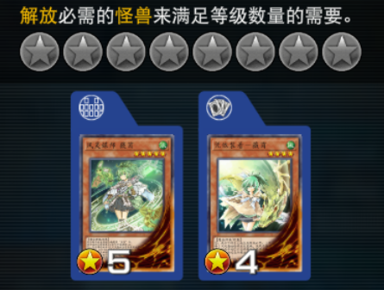
仪式召唤
仪式召唤属于特殊召唤，且受到苏生限制。未经正规仪式召唤的仪式怪兽，不能从墓地或除外区被特殊召唤。

融合召唤
融合召唤通常需要玩家在手牌或场上凑齐融合素材，并发动“融合”或具有融合召唤效果的卡牌。确认该效果有效后，玩家将融合素材送入墓地，从额外卡组中找到对应融合怪兽，并将其以表侧攻击表示或表侧守备表示召唤到场上。
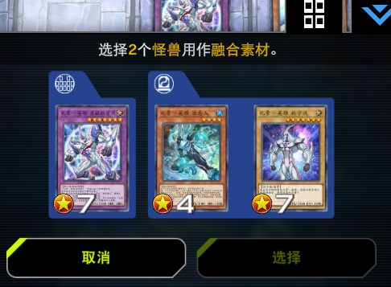
融合召唤
融合怪兽召唤成功时，可以放置在主要怪兽区或额外怪兽区。

同调召唤
同调召唤通常需要将场上的调整怪兽和其他非调整怪兽送入墓地，使其星数合计等于目标同调怪兽的星数。部分同调怪兽还会要求素材属性、种族、数量或特定名称。
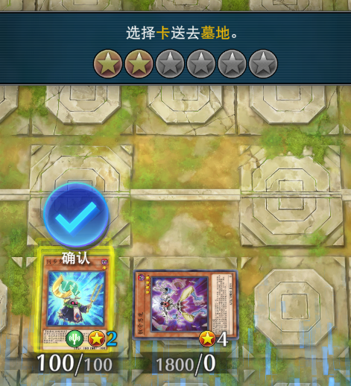
同调召唤
同调怪兽召唤成功时，可以放置在主要怪兽区或额外怪兽区。

超量召唤
超量召唤通常需要场上 2 只以上相同等级的表侧怪兽。召唤时，素材需求必须为表侧怪兽。玩家将这些怪兽叠放在目标超量怪兽下方，并从额外卡组特殊召唤对应超量怪兽。
超量怪兽本身没有等级，也不视作等级 0，而是拥有阶级。叠放在超量怪兽下方的卡牌称为超量素材，可以作为效果资源被取除。超量素材不属于通常意义上的离场。
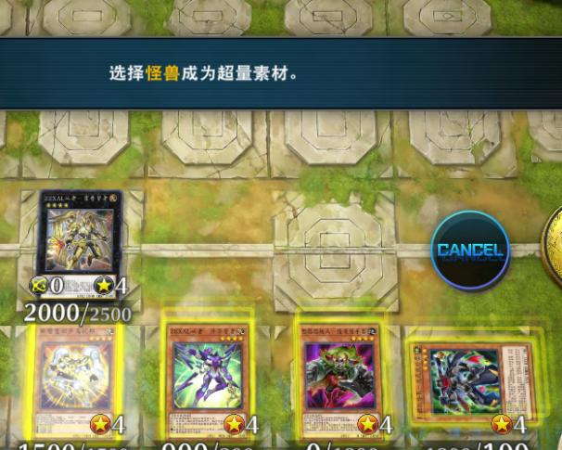
超量召唤
超量怪兽召唤成功时，可以放置在主要怪兽区或额外怪兽区。

灵摆召唤
灵摆召唤需要玩家在自己灵摆区设置 2 张灵摆卡。两张灵摆卡拥有灵摆刻度，玩家可以特殊召唤等级位于两个刻度之间的怪兽，不包含端点等级。
当一方的两个灵摆区存在两张刻度相差 2 及以上的灵摆怪兽作为魔法卡存在时，玩家可以从手牌或额外卡组特殊召唤等级位于两刻度之间的怪兽。灵摆召唤一次可以同时特殊召唤多只怪兽，且不仅限于灵摆怪兽，通常怪兽和一般效果怪兽也可以通过该方式特殊召唤。
灵摆召唤一回合通常只能进行一次，属于特殊召唤，但不进入连锁。
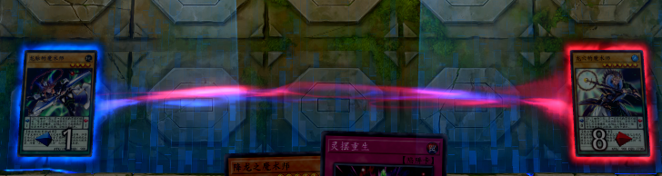
例如，灵摆刻度为 1 和 8 时，允许玩家灵摆召唤等级 2 至等级 7 的怪兽。
需要注意的是，从额外卡组出场的表侧灵摆怪兽，只能放置在额外怪兽区或连接标记指向的主要怪兽区。

连接召唤
连接召唤需要玩家将自己场上的怪兽作为连接素材送入墓地，使素材的连接数值总和与目标连接怪兽的连接数值相等，并满足目标连接怪兽的素材限制。随后，玩家将该连接怪兽从额外卡组特殊召唤到额外怪兽区，或召唤到连接怪兽连接箭头指向的主要怪兽区。
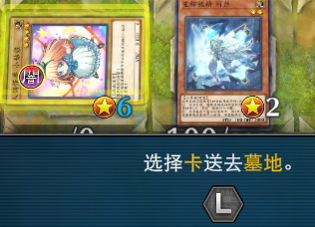
连接召唤
连接怪兽没有守备表示，不能变为守备表示，也不能里侧出场。连接素材送入墓地时不视为被解放。

特殊召唤与苏生限制补充
根据卡牌效果召唤出怪兽的过程同样被称为特殊召唤，但它与融合、同调、超量、灵摆、连接等规则性特殊召唤在存在区别。因此，需要区分“根据卡的效果特殊召唤”和“按照规定方法特殊召唤”。
部分怪兽以规定方法召唤的过程被称为特殊召唤，此类怪兽也可以称为特殊召唤怪兽或条件召唤怪兽。它们从墓地或除外区再次特殊召唤时，通常需要遵循苏生限制。
苏生限制指的是：部分怪兽必须先通过卡面记述的正规召唤方式出场，之后才能从墓地或除外区被特殊召唤。从墓地或除外区特殊召唤前，进行正规召唤记录校验，未正规出场的额外/仪式怪兽禁止苏生。
例如，未经正规召唤的额外卡组怪兽或仪式怪兽，通常不能通过《死者苏生》等效果从墓地特殊召唤。
局内资源系统
在玩家对局中，玩家所拥有的资源与传统卡牌游戏的单一资源不同，而是由多种可用资源共同组成，并承担玩家的召唤，效果使用，展开，干扰功能。以是否可观察和理解的为条件，可将资源类型分为显性资源，半显性资源，隐性资源，行动资源等。
局内资源类型
资源 | 类型 | 特点
LP | 显性 | 胜负资源
手牌 | 显性 | 行动资源
场上 | 显性 | 已部署资源
墓地 | 半显性 | 二级资源池
除外 | 半显性 | 特殊资源区
Deck | 隐性 | 潜在资源
Extra Deck | 隐性 | 战术资源
通召次数 | 行动资源 | 每回合预算
卡牌效果次数 | 行动资源 | 条件预算
显性资源
LP：玩家的起始资源之一，初始状态下玩家可拥有8000LP作为生存资源，同兼具胜负资源的功能，当LP归零时，即失败。除了该基础的生存价值以外，还具有交换价值，玩家可以消耗LP用于支付卡牌使用效果，进而换取额外的资源，本质是用安全性换取即时收益。
手牌：玩家的主要资源，对局状态时，双方玩家默认卡牌数目为5张，之后每次轮到该玩家的回合时抽卡阶段抽取一张（第一回合除外），同时依照当前持有手牌的种类，承担不同的职责，分类涵盖（启动，展开，检索，干扰，防御，解场，必要组件）。但该手牌资源的价值与手牌数目有关联但程度不高，主要取决于当前手牌的组成结构即卡牌质量。
场上资源：此处特指怪兽卡和驻留场地上生效的永续魔陷卡，此类卡牌依照自身效果和A/D数值会承担攻击，防御，效果使用，展开干扰，素材，提供效果使用条件，资源保护等功能

卡组构筑与卡牌管理系统
卡组构筑与卡牌管理系统是《游戏王：大师决斗》资源循环的重要中枢。玩家通过该系统创建卡组、调整构筑、查看卡牌、筛选卡池、合成核心卡、分解多余卡牌，并将构筑结果带入对战。
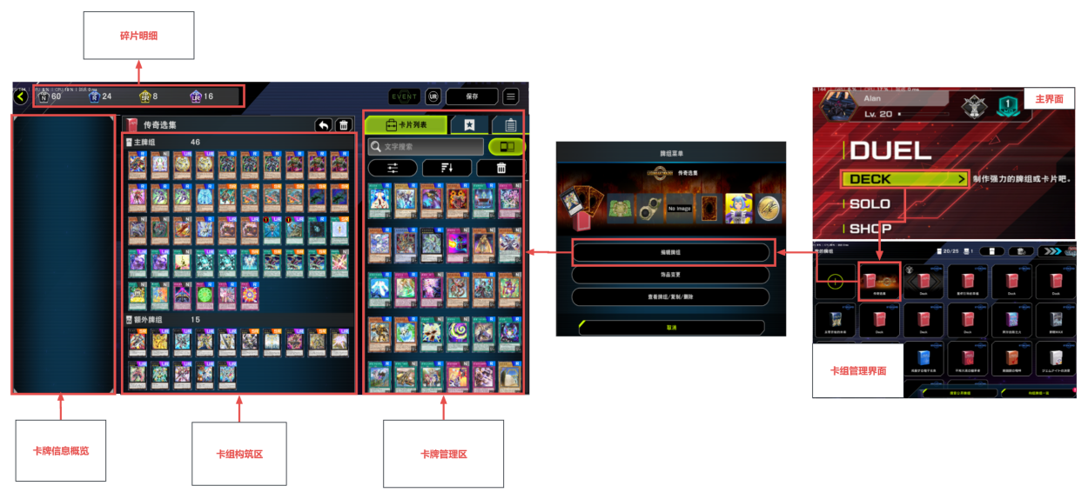
进入卡组编辑界面（从右至左）

卡组管理系统
卡组管理界面用于存放玩家当前拥有的所有卡组。该界面存在卡组数量上限。当玩家达到上限后，将不能继续新增卡组。玩家可以通过删除当前已有的非必要卡组，或购买新的卡组位来增加卡组容纳上限。
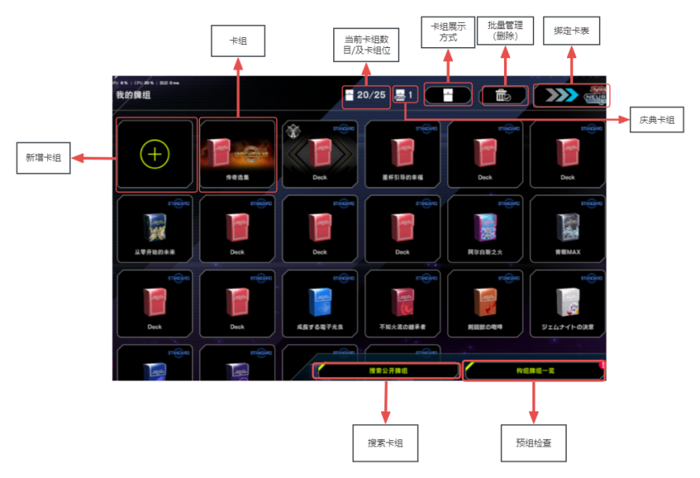
庆典卡组属于活动期间的临时卡组。庆典结束后，该卡位和占用该位置的卡组会被删除。庆典卡组不占用常规卡组位。

新增卡组
点击新增卡组后，玩家可以进入创建卡组界面。玩家可以选择自行创建卡组，也可以从公开卡组、构组卡组或绑定卡表中复制成品卡组。
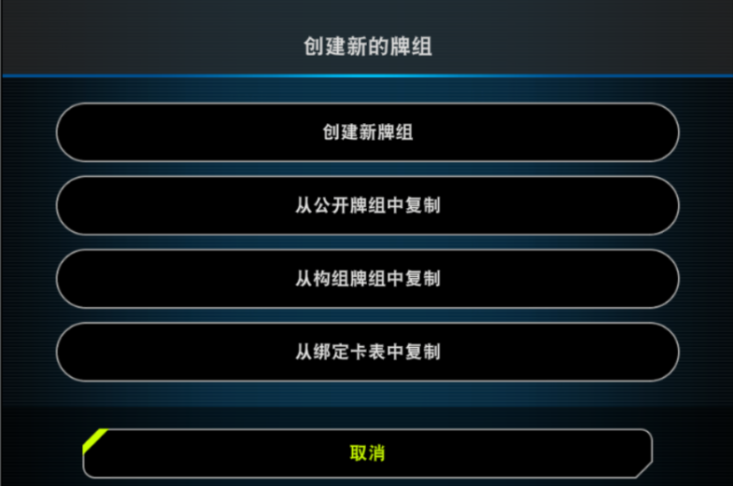
该功能服务于两类需求：一是让熟悉卡牌的玩家自行构筑；二是让新手或回归玩家通过复制已有构筑快速进入可游玩状态。

搜索公开卡组
点击搜索公开卡组后，系统会打开卡组搜索界面。玩家可以通过搜索关键卡牌名或复制卡组代码查找目标卡组，也可以通过筛选功能指定关键类别和标签。
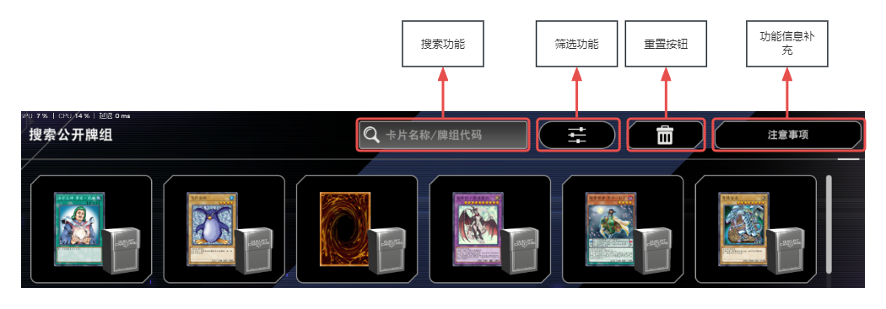
搜索界面

筛选界面

例如，玩家搜索“青眼白龙”时，系统会检索包含“青眼”“青眼白龙”等字段的卡组。玩家可以点击下方显示的卡组，预览其中所有内容。当该卡组构筑符合目标时，可以将其复制到自己的卡组管理界面。该复制行为本质上是在玩家自己的卡组列表中创建一个内容相同（卡片信息）的新卡组。
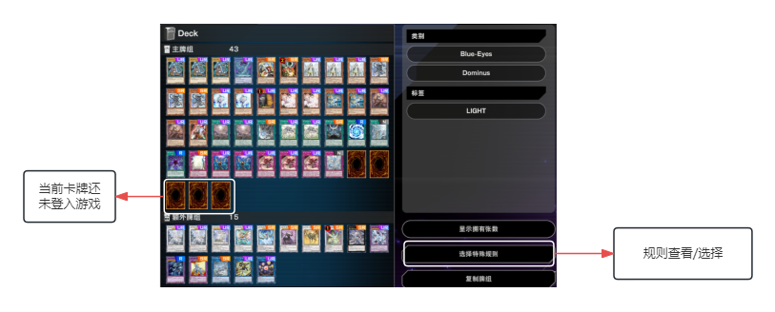
牌组内容详情

注意，当前游戏的筛选功能不支持中文，但仅搜索功能支持中文检索。公开卡组和卡组代码获取需要对接官方游戏王 OCG 卡牌数据库。由于 OCG / TCG 环境禁卡表与《游戏王：大师决斗》禁卡表存在差异，部分卡牌可能被限制。
尚未加入《游戏王：大师决斗》。未加入游戏的卡牌通常会以卡背展示。

构组卡组
构组卡组是官方提供的预组卡组，通常需要购买，可以重复购买 3 次，价格相对便宜，例如 500 钻。
构组卡组的主要目的是帮助新手玩家在入门阶段快速获得具有一定竞技能力的完整卡组。部分老玩家也会购买构组卡组，用于体验不同战术风格或快速获取关键组件。部分构组卡组也可能通过完成任务获得。
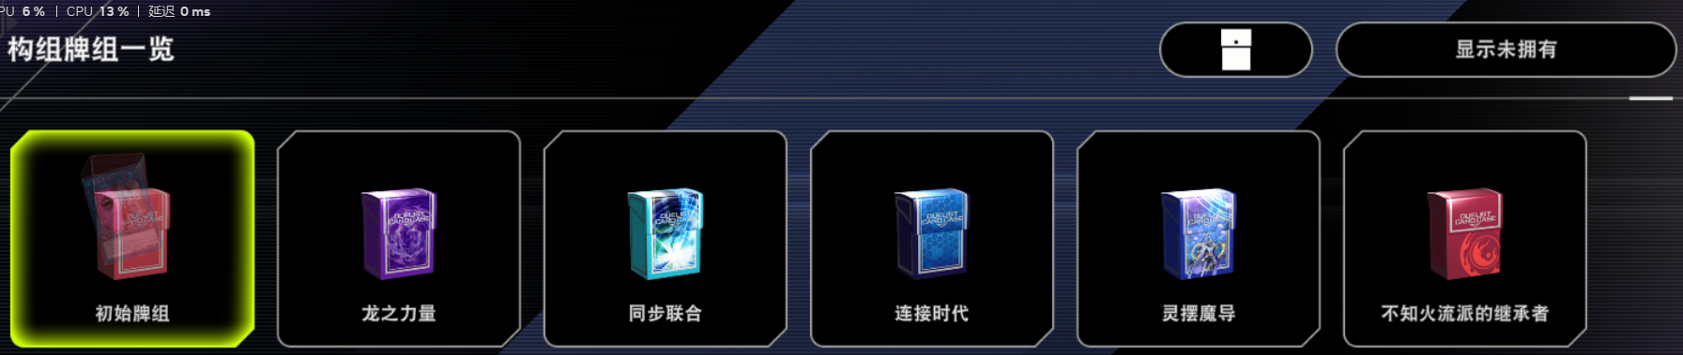
构组牌组界面

构组卡组并不是永久上架商店。官方会定时更换、下架过时牌组，并上架新的构组牌组，以配合环境变化和新卡推广。

绑定卡表
绑定卡表功能用于将《游戏王：大师决斗》与官方 OCG 卡片数据库关联，实现卡组信息的导入和导出。
玩家可以在 OCG 数据库网站保存一套卡组构筑。绑定后，在《游戏王：大师决斗》中点击导入，即可将这套构筑复制到自己的卡组列表。玩家也可以将在游戏中组好的卡组导出为数据，并同步到 OCG 数据库，方便保存或分享给其他玩家。
从设计目的来看，该功能在降低构筑门槛的同时，也促进了社区生态，并为官方数据库导流。

卡组编辑系统
点击卡组后，玩家进入卡组菜单。玩家可以在该菜单中进行卡组编辑、饰品变更、卡组查看、复制和删除等操作。
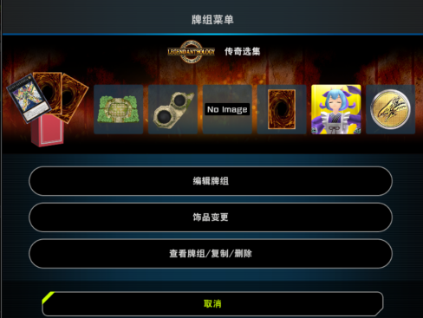

饰品变更
点击饰品变更后，玩家进入饰品编辑界面。可变更的饰品包括场地、墓地和除外区外观、宠物台、卡套、卡背、宠物和硬币等于左侧垂直排列。
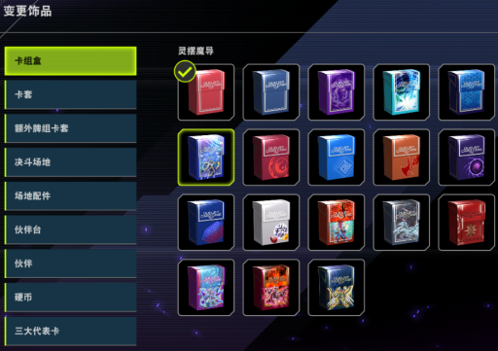
以卡组盒为例，玩家点击卡组盒进入选择界面，选择任意卡组盒后点击返回按钮，系统会自动记录并保存当前选择。
饰品系统不影响卡组强度，但能够强化玩家个性化表达，并为游戏提供额外的收集和消费空间。

查看、复制与删除
点击查看卡组、复制或删除后，玩家进入卡组查看界面，并可通过返回按钮回到卡组管理界面。
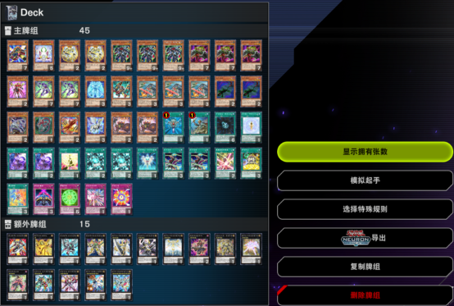
在卡组查看界面中，系统默认显示玩家拥有张数。拥有张数为当记名该卡名卡牌的总数，不考虑加工方式和卡面插画。玩家可以通过对应按钮关闭该显示功能。
模拟起手功能用于测试卡组起手情况。默认情况下，系统抽取 5 张卡牌。点击模拟起手后，当前显示区域内的卡牌会刷新为同卡组中的其他卡牌。不过，当当前区域内卡牌数量大于 5 张时，再次点击模拟起手，卡牌数量会重新变为 5 张。
模拟起手的逻辑为复制一份卡组信息，进行随机模拟采样。
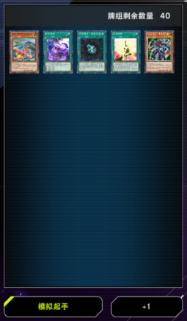
点击“+1”后，系统会追加抽取 1 张卡牌，直到卡组内所有卡牌被抽取完毕。该功能可以帮助玩家观察卡组初动稳定性、关键卡上手率和后续抽牌体验。
复制功能5.2.2搜索公开卡组的复制功能相同。

特殊规则选择
点击选择特殊规则后，系统会打开规则弹窗。玩家也可以点击取消或弹窗外空白处回到卡组查看界面。
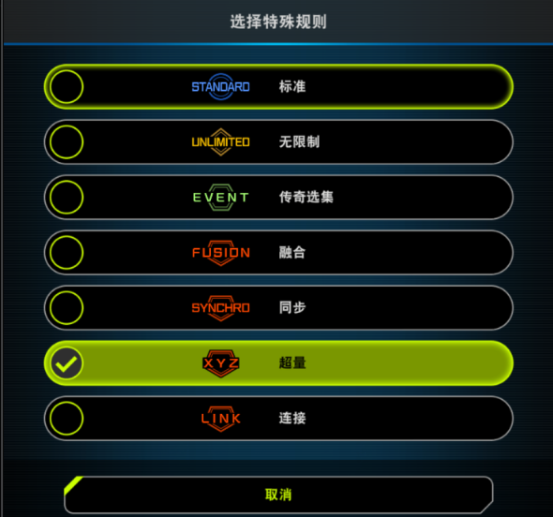
特殊规则通常对应不同活动或玩法下的额外禁卡表。以超量特殊规则为例，当玩家选择超量规则后，当前卡组需要遵循该特殊规则，额外卡组内只能使用超量怪兽，非超量怪兽会被禁止。除此之外，其他卡牌仍然遵循大师规则和当期禁卡表。
该功能的作用是让同一套卡组在不同活动规则下进行合法性检查，帮助玩家快速判断哪些卡牌不可使用。

卡组编辑功能
卡组编辑界面中，玩家可以修改卡组名、添加卡牌、移除卡牌、撤销操作、重置卡组和使用自动构筑。
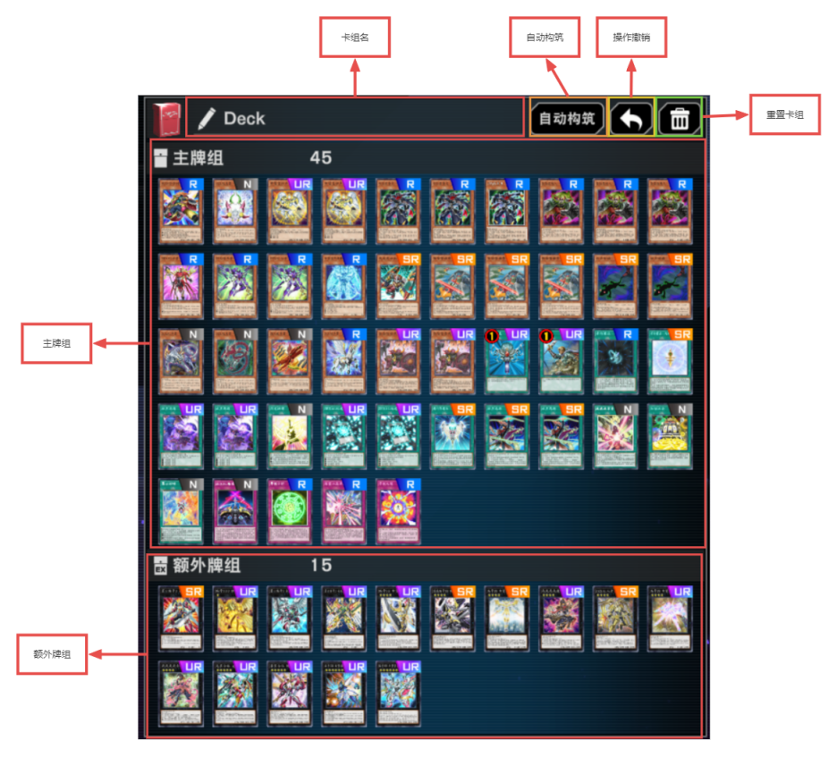
卡组名显示当前卡组名称。玩家可以点击卡组名打开编辑功能，并修改卡组名称。
自动构筑功能允许玩家提前指定主卡组数量上限。当主卡组数量小于设定上限时，系统会基于官方卡片数据库中的同类卡组，为该卡组添加卡牌，直到达到设定数量。
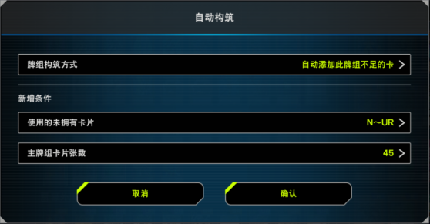
操作撤销功能用于回退玩家先前的添加或移除卡牌操作。重置卡组功能则会移除主卡组和额外卡组中的所有卡牌。

卡组构筑规则
卡组分为主卡组和额外卡组两个区块。主卡组用于存放怪兽卡、魔法卡和陷阱卡；额外卡组用于存放融合、同调、超量、灵摆和连接怪兽等特定类型卡牌。
规则上，一套合规卡组需要主卡组至少 40 张且不超过 60 张，才能被允许正常游玩。额外卡组可以存放 0 至 15 张卡牌。
在大师规则中，同名卡牌通常最多可以放入 3 张，但实际可投入数量会受到禁卡表影响。

卡牌管理与编辑系统
卡牌管理系统用于展示玩家已获得和未获得的卡牌，并支持搜索、筛选、排序、查看信息、编辑卡组、分解和合成。

卡牌列表
卡牌列表记录当前玩家已获得的卡牌及其类型、数量，也可以显示玩家尚未获得的卡牌。玩家可以通过图鉴显示按钮决定是否显示未获得卡牌。
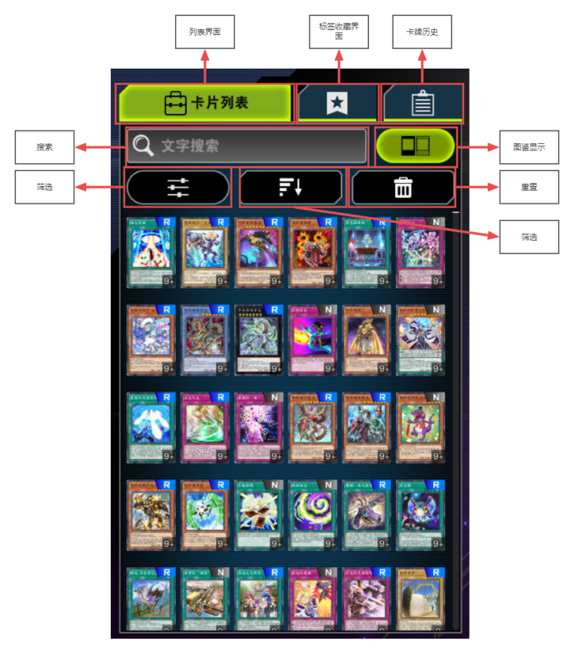
该设计让卡牌管理系统同时承担“卡池库存”和“卡牌图鉴”两种功能。玩家既可以查看自己已有资源，也可以根据未获得卡牌规划抽包或合成目标。

卡片搜索
当玩家需要寻找指定卡牌时，可以通过文字搜索输入正确文本进行查找。搜索功能适用于快速定位单张卡牌，尤其在卡池规模超过一万张的情况下，是卡牌管理系统中的高频功能。

筛选
点击筛选按钮后，系统会进入筛选菜单弹窗。玩家可以在该弹窗中选择稀有度、卡牌类型、属性、种类、种族、等级 / 阶级、连接数 / 连接标记等关键条件。点击确定后，弹窗关闭，当前卡牌列表会根据玩家选择的条件显示相关卡牌。
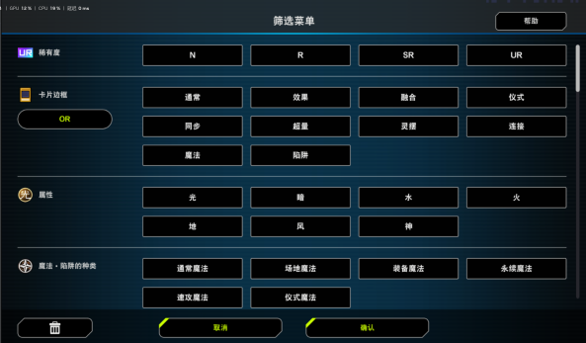
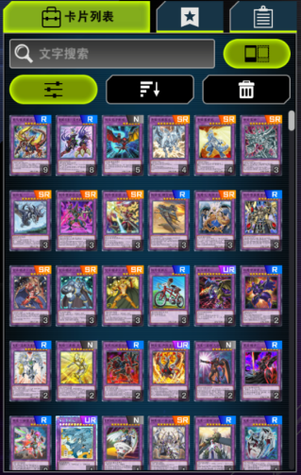
选择融合并筛选后的列表

在筛选界面中，玩家可以点击取消按钮回到卡牌管理界面。
筛选功能主要服务于两类需求：一是帮助玩家快速找到符合构筑要求的卡牌，二是帮助玩家理解某类卡牌在卡池中的分布情况。例如，当玩家选择筛选条件为融合怪兽时，列表会只展示符合条件的融合相关卡牌。

排列
当玩家点击排列按钮时，系统会出现排序弹窗。在不做任何操作的前提下，排序方案默认选择默认顺序。
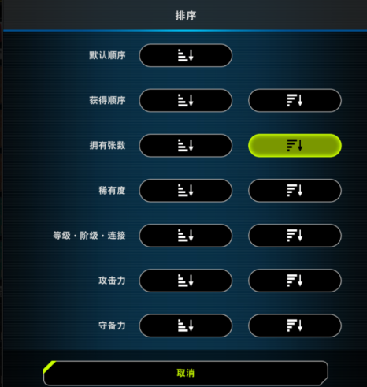
当玩家选择特定排序方案时，系统会基于卡牌数据和排序要求调整显示顺序。例如，当玩家选择持有张数倒序排列时，系统会统计卡牌持有数量，并按照张数从大到小依次排列。未获得卡牌通常排列到底层，并继续按照默认顺序排序。

卡牌编辑
当玩家在卡牌列表中选中卡牌时，卡组编辑区域左侧空白区域会显示该卡牌的编辑界面。该界面承担卡牌信息查看、数量增减、分解合成和获取方式查询等功能。
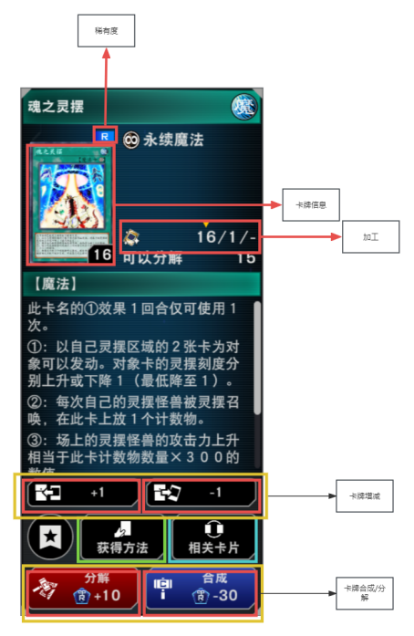
卡牌信息
玩家选中卡牌编辑界面中的卡图后，会弹出卡牌信息窗口。点击弹窗外空白处或直接点击关闭按钮，可以关闭该弹窗。
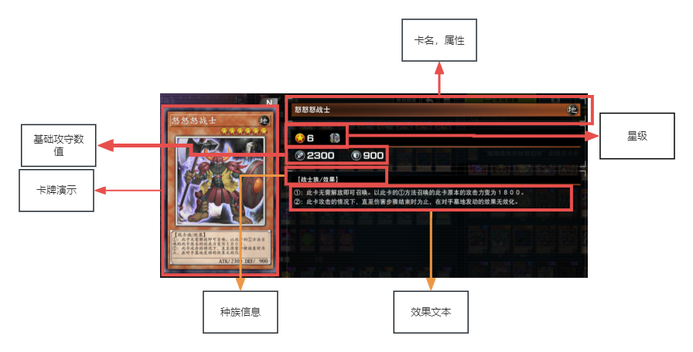
卡牌信息展示卡牌名称、类型、效果文本、属性、种族、等级 / 阶级、攻击力、守备力、稀有度、相关说明等属性。
- 卡牌稀有度
卡牌编辑界面会在卡牌信息上方显示当前卡牌稀有度。《游戏王：大师决斗》中的卡牌稀有度分为四个等级：N、R、SR、UR。
稀有度会影响卡牌获取难度和分解合成成本。通常来说，UR 和 SR 卡牌是卡组构筑中资源消耗较高的部分，也是玩家规划抽包和合成时最需要关注的对象。
加工
游戏中相同卡牌可以存在不同加工样式，也就是高罕版本。当前游戏中的加工方式主要分为基础加工、面闪加工和镜碎加工。加工不会影响卡牌效果强度，只影响视觉表现和分解收益。
高罕卡的主要获取方式包括卡包抽取和卡牌合成时概率获得，官方活动赠送情况不纳入统计。
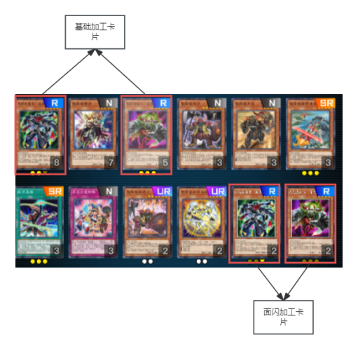
加工方式可以视为卡牌的特殊属性。同名卡牌如果加工方式不同，需要在卡牌列表中单独排列和管理。
卡牌插画
同名卡牌可能存在不同插画版本。当前游戏中的插画类型包括通常插画、异画和超框卡。插画版本不会影响效果文本，只作为美术表现差异存在，并可能影响部分卡片的动画表现。
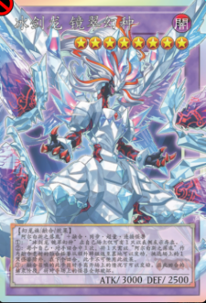  超框 | 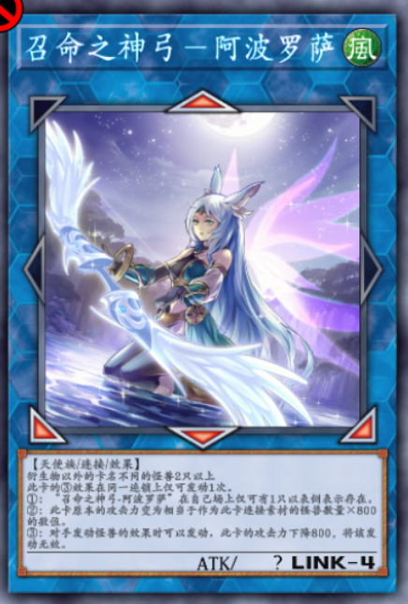  异画 | 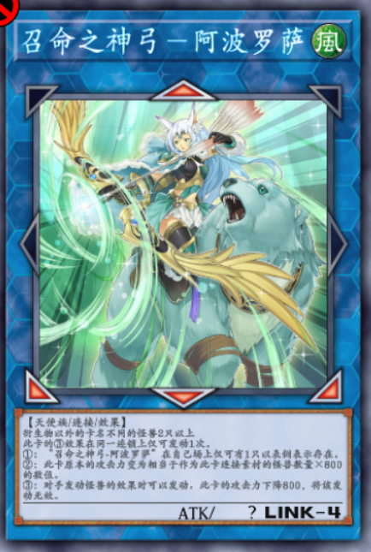  通常插画

卡牌插画也可以视为卡牌的特殊属性。同名卡牌如果插画不同，需要在卡牌列表中单独排列。
卡牌获取
点击获取方法后，系统会弹出窗口，提供该卡牌的主要获取方式和入口。例如，玩家可以前往商店购买对应卡包，或通过相关构组卡组获取目标卡牌。
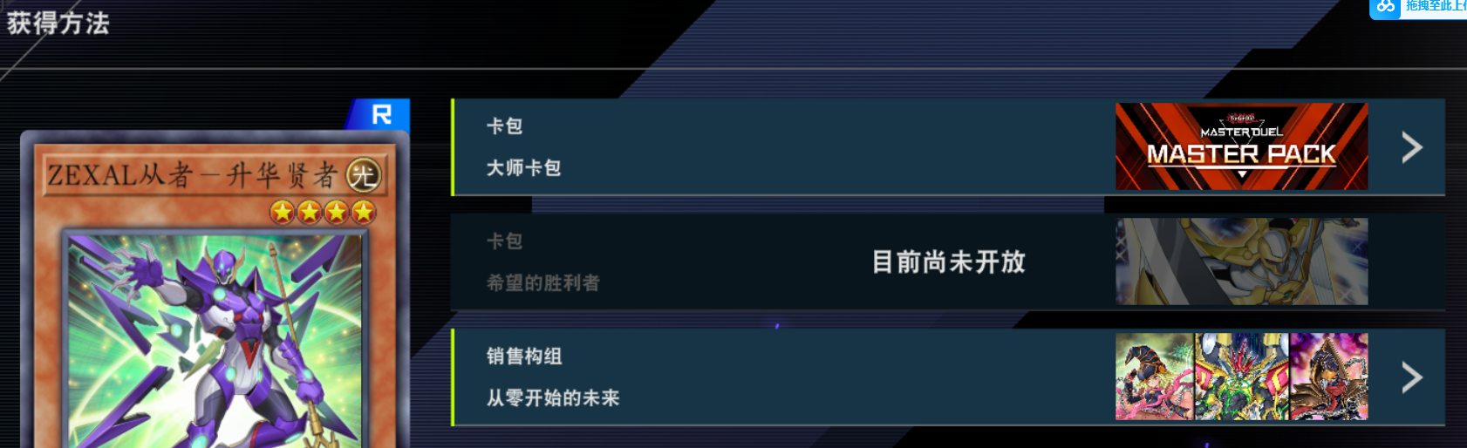
（示例）
该功能的价值在于将“我想要某张卡”与“我应该通过什么路径获得它”连接起来，降低玩家在复杂卡池中寻找获取路径的成本。
卡组卡牌增减
在卡牌编辑区域点击增加按钮时，如果当前卡组内没有该卡牌，且主卡组总数小于 60、额外卡组总数小于 15，并且该卡牌符合放入区域和禁卡表限制，则该卡牌会正常加入卡组。
如果当前卡牌在卡组中的数量已经达到 3 张，再次点击增加时，界面会显示提示文本“牌组同名卡不得超过三张”。
如果当前卡牌在卡组中的数量为 0，再次点击移除时，界面会显示提示文本“无法删除更多卡片”。
这些提示文本的作用是将规则限制转化为即时反馈，避免玩家在编辑过程中产生误解。
卡牌分解与合成
点击分解按钮时，系统会基于当前卡牌稀有度和加工方式给予对应稀有度的碎片。基础加工、面闪加工、镜碎加工通常分别获得 10、15、30 单位碎片。合成卡牌时，通常需要消耗 30 单位目标卡牌对应稀有度的碎片。

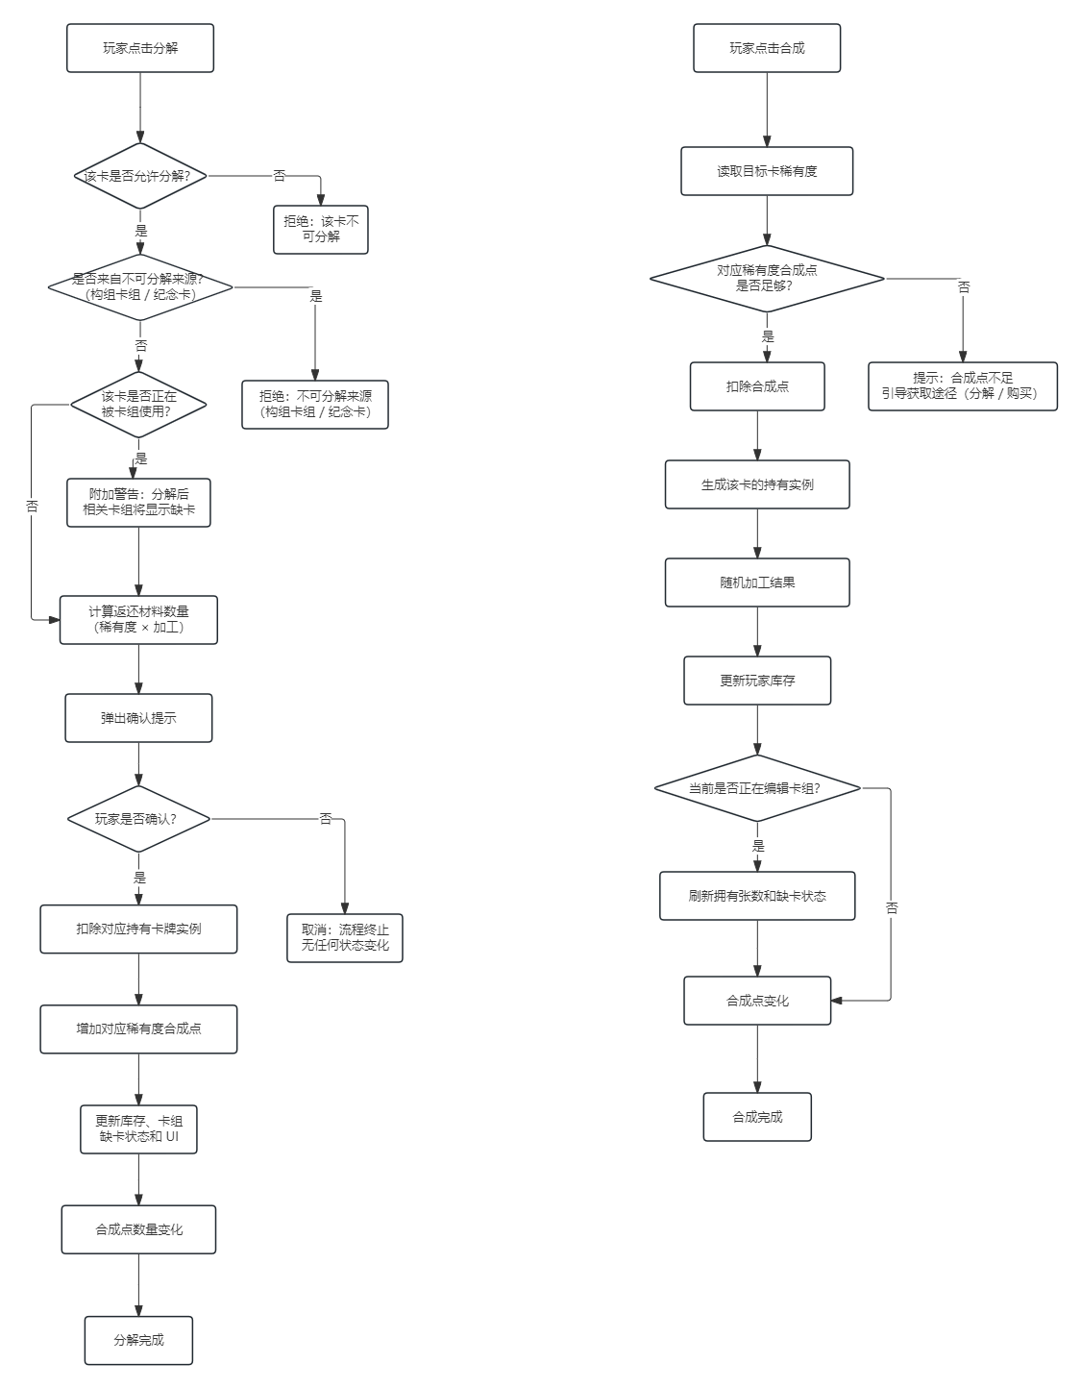
需要注意的是，通过购买构组卡组获得的卡牌通常无法分解，大型活动获得的纪念卡牌也不能分解。
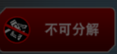
分解合成系统是《游戏王：大师决斗》降低构筑门槛的重要机制。它允许玩家将低需求卡牌转化为目标卡牌资源，从而减少纯随机抽卡带来的挫败感。

